附件

崇阳县社会组织年检填报指南

一、搜索进入
百度搜索“湖北政务服务网”（http://zwfw.hubei.gov.cn），点击首页“特色服务”中的“更多”，注意此处不选择行政区划。
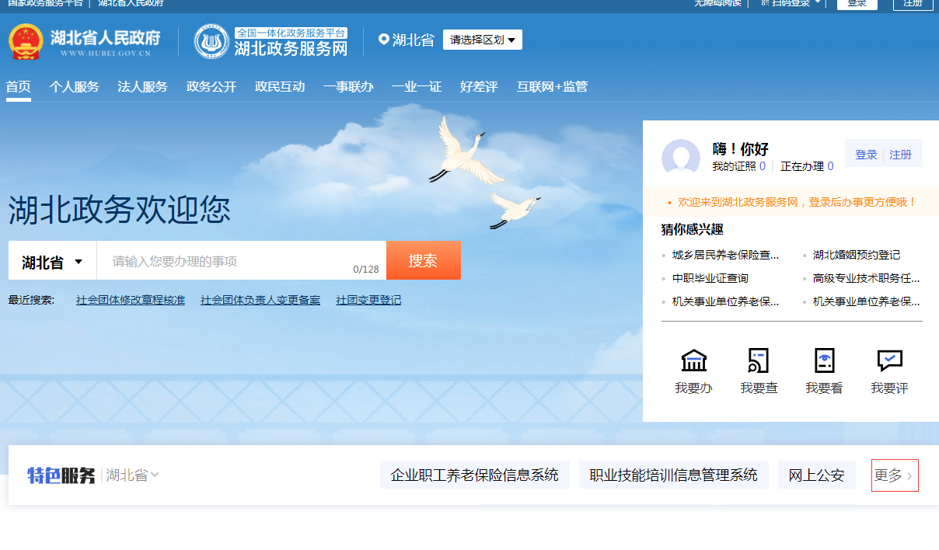
进入新的页面，然后找到“社会组织年度检查”，按社会组织类别选择“对社会团体进行年度检查”或“对民办非企业单位进行年度检查”。
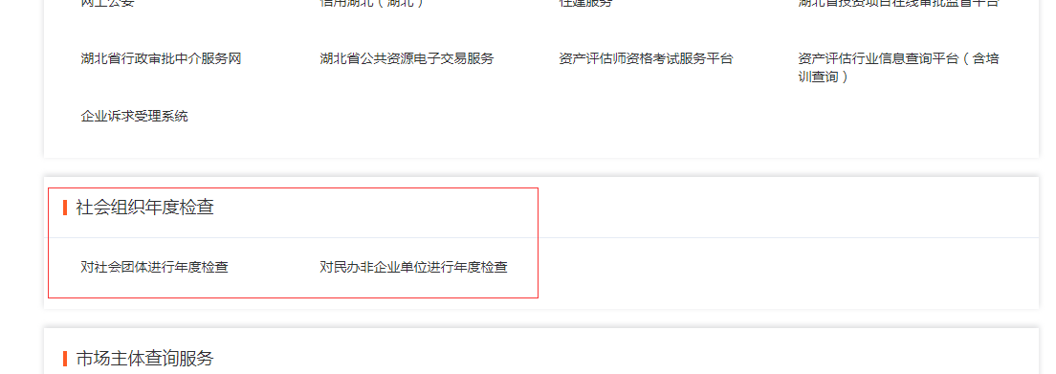
二、选择登录
进入用户登录界面后，选择法人用户登录（账号为社会组织统一信用代码，密码为社会组织自行设置，如忘记密码请点击“找回密码”重新设置）。

若法人用户登录时提示“此账号不存在”，须先使用法定代表人的个人身份信息注册自然人用户，然后再使用社会组织登记信息（名称、统一社会信用代码等）和法定代表人身份信息（姓名、身份证号等）注册法人用户，注册成功后方可登录，若密码错误，请根据政务网提示进行找回密码操作。具体操作可详细观看“社会组织网上年检培训视频”（http://mzt.hubei.gov.cn/ywzc/shzz/bszn/shtt/bgxz/202004/t20200423_2239884.shtml）。

三、填写报送
点击“查看”进入年检系统，进入年检系统后，如实填报《年检报告书》，“填表人”和“联系电话”必须填写。
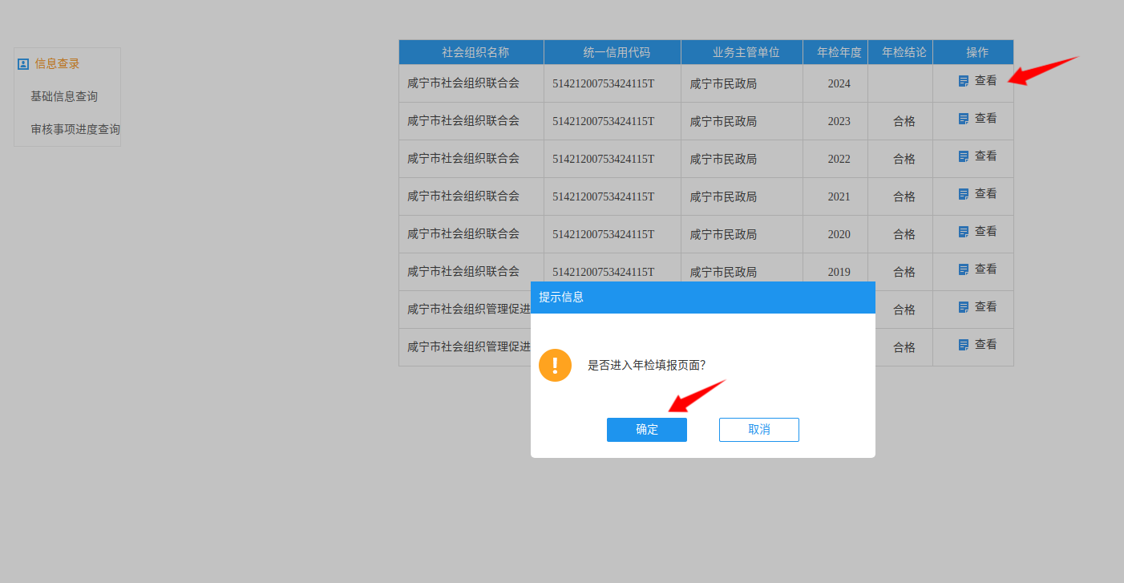
请确认每页的填写状态，除“不填写”的页面，其余页面状态为“已填写”，方能提交。
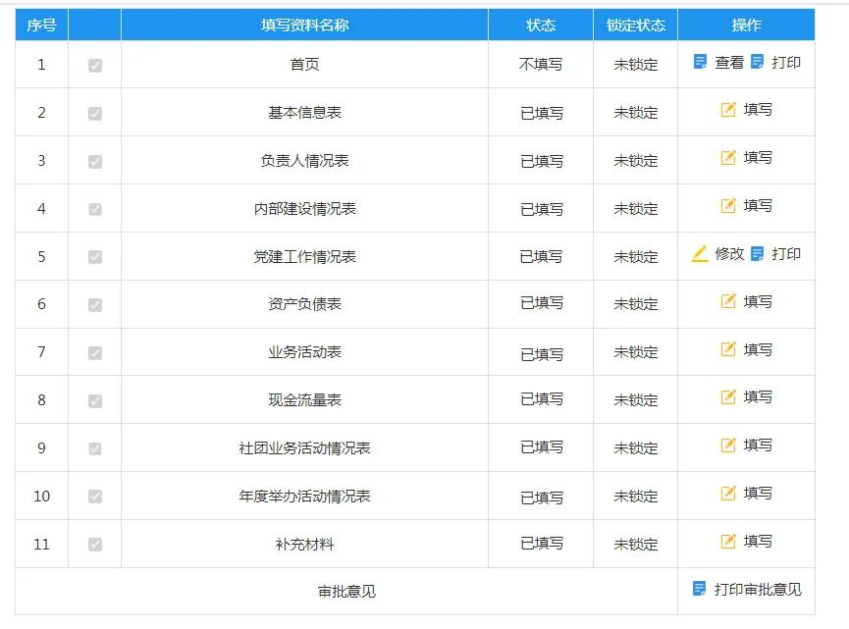
提交成功，按钮变成灰色。材料状态变成“待审核”，锁定状态变成“已锁定”。

以社会团体易错表为例
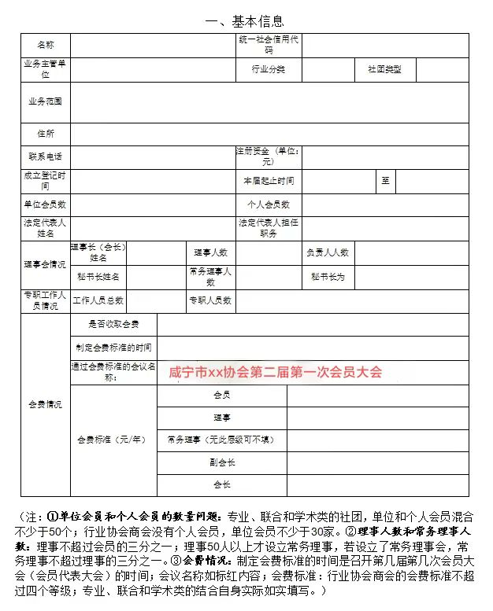
填表说明（以社团为例）＿01

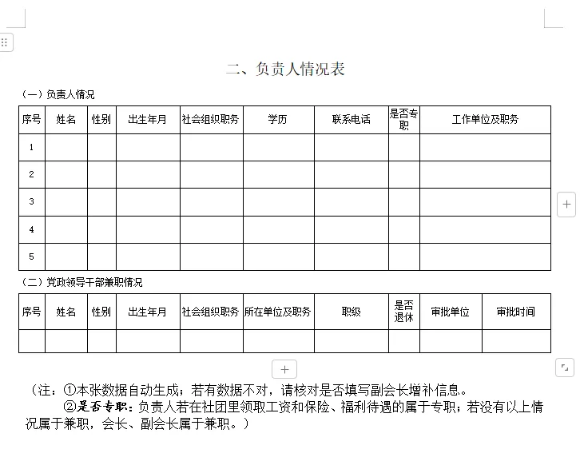

填表说明（以社团为例）＿02
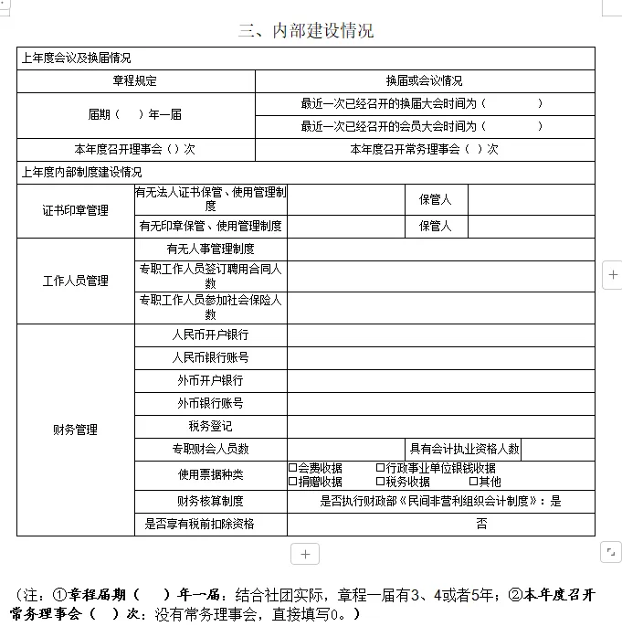
填表说明（以社团为例）＿03
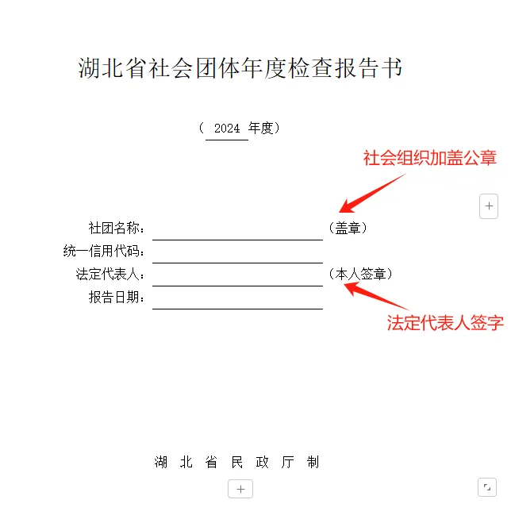
填表说明（以社团为例）＿04
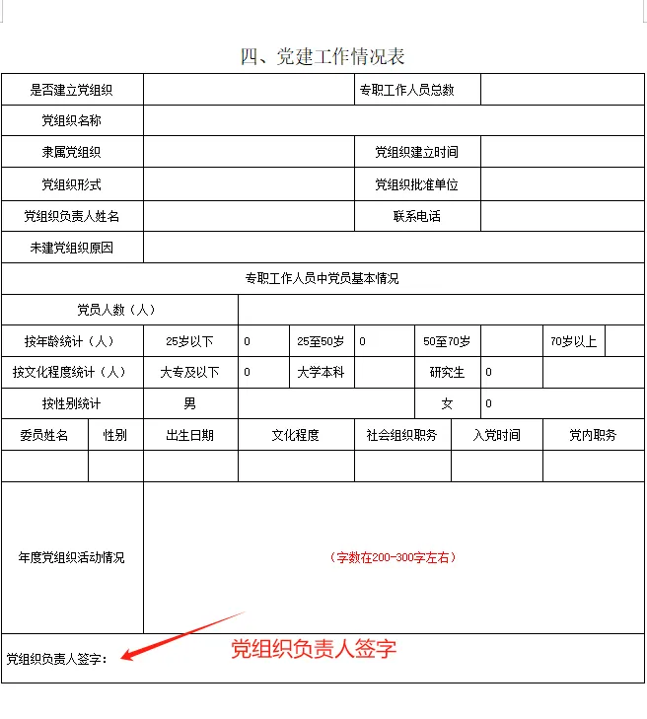
填表说明（以社团为例）＿05
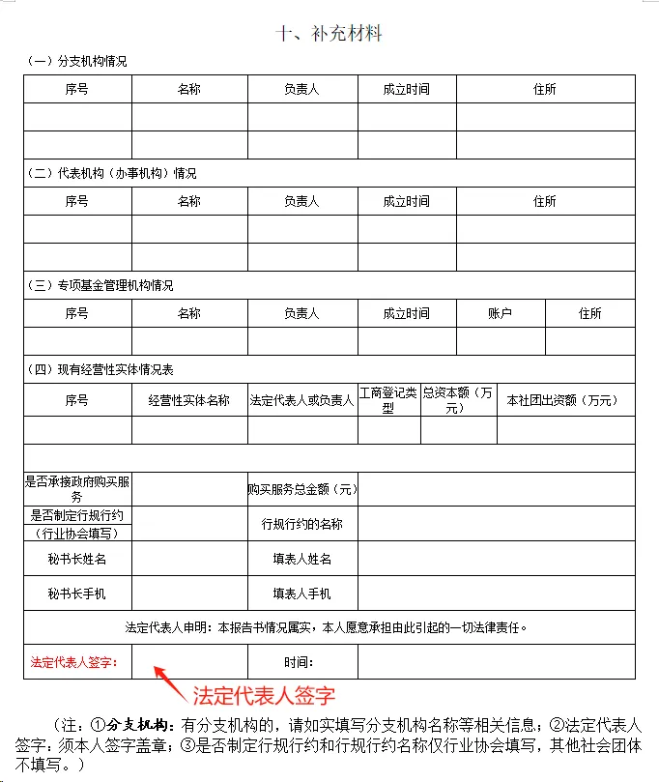
填表说明（以社团为例）＿06
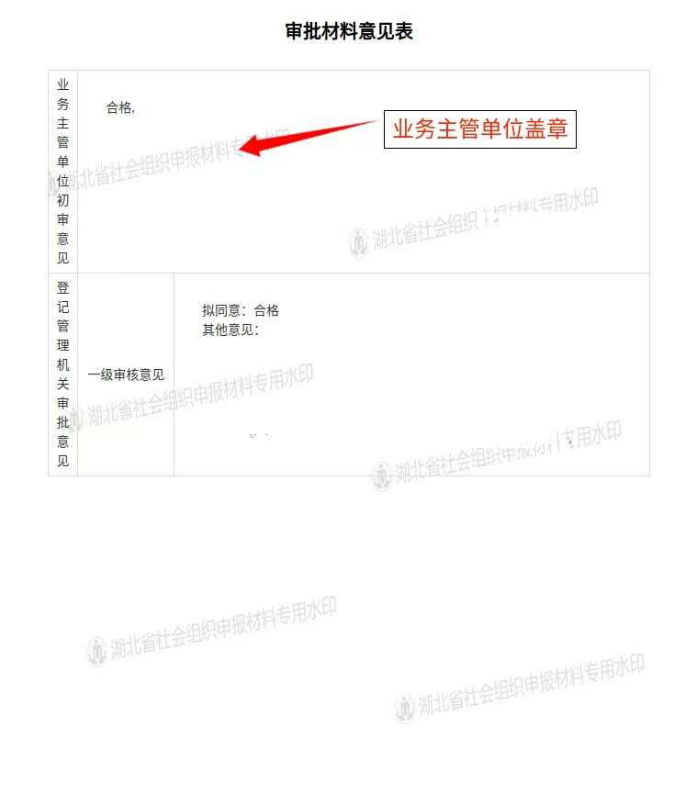
填表说明（以社团为例）＿07
四、报送材料
向县民政局社会组织管理股提交纸质材料：
1.年度《年检报告书（2024年度）》原件（业务主管单位加盖公章、社会组织公章、社会组织法人签字、社会组织党组织书记签字）；
2.《社会组织法人登记证书（副本）》原件；
3.会计师事务所出具的《2024年度财务审计报告》。
电话：0715-3390319,0715-3390925（政务中心民政窗口、民政局社会组织管理股）

